1- در یک آزمایش جوسنجی لوله آزمایش را مطابق شکل زیر خم کردهایم. اگر سطح مقطع لوله 1 سانتی متر مربع و نیروی وارد از طرف جیوه به آن 72 / 2 باشد، مقدار AB چند سانتیمتر است؟

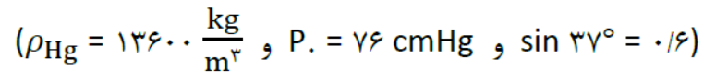

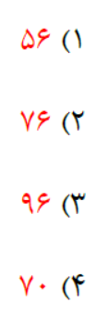 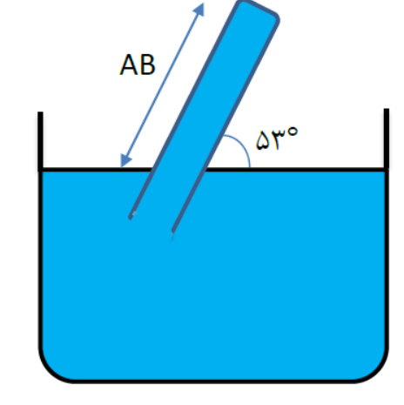

2- در شکل مقابل، مایعها در حال تعادل هستند و  ، کدام گزینه درست است؟

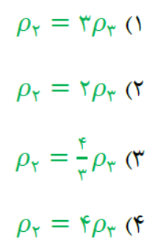 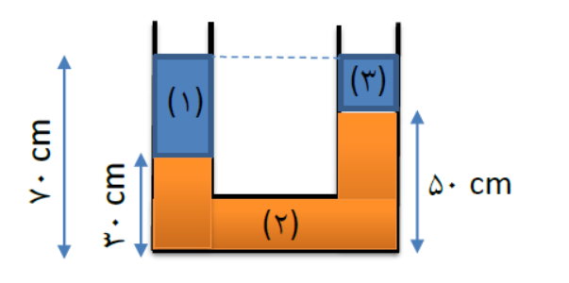

3- کدام گزینه درست است؟

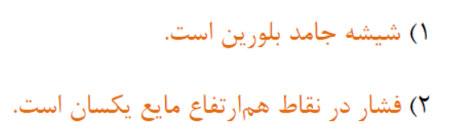 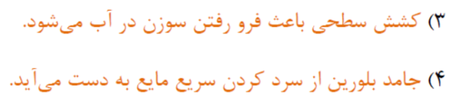

4- فشار مخزن گاز در شکل زیر چند سانتیمتر جیوه است؟

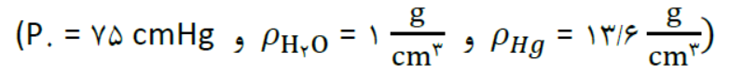

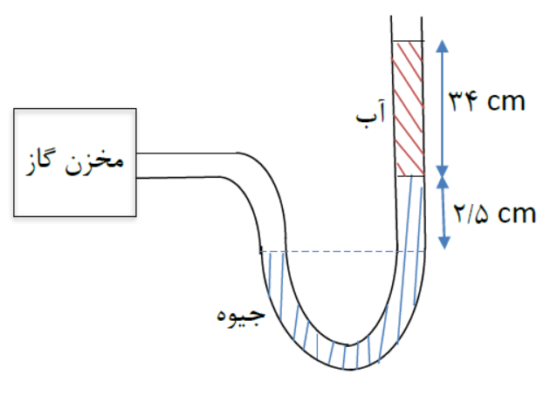

1) 150 2) 160 3)170 4)80

5- کدام گزینه صحیح است؟

1) مولکولهای ماده در حالت مایع به طور نامنظم و فشرده کنار هم قرار دارند و به راحتی نسبت به

یکدیگر جابه جا میشوند.

2) عاملی که مایع ها را تراکم ناپذیر میکند، نیروی رانشی بین مولکولها در فواصل خیلی نزدیک

است.

3) بین دو مولکول از یک ماده در فاصله ی خیلی کم نیروی رانشی و در فاصله ی زیادتر نیروی

ربایشی ایجاد میشود.

4) هر سه مورد.

6- دو استوانه هم جنس توپر از طرف سطح قاعده بر روي سطح افقي قرار دارند. اگر ارتفاع و سطح قاعده استوانه بزرگ تر، هر كدام دو برابر ارتفاع و سطح قاعده استوانه كوچكتر باشد فشار وارد از طرف استوانه بزر گتر چند برابر فشار وارد از طرف استوانه كوچكتر بر سطح افقي است؟

1) 8 2) 4 3) 6 4) 2

7- در شكل ( 1)، مايع با چگالي P در حالت تعادل است. اگر در شاخه ي سمت راست ، 10 سانتی متر مايعي با چگالي 0.6 P بريزيم، پس از ايجاد تعادل h چند سانتي متر است؟

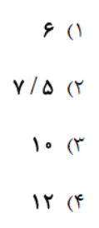 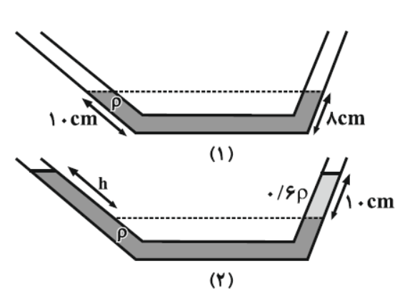

8- مطابق شكل زير، قطع ه چوبي روي سطح آب درون ظرفي، شناور است و ارتفاع آب h مي باشد. هرگاه روي قطعه چوب، قطعه فلزي به وزن 20 نيوتون قرار دهيم، قطعه چوب كمي در آب فرو مي رود و شناور مي ماند. اگر ظرف، استوانه اي و مساحت قاعده ي آن 250 سانتی متر مربع باشد، ارتفاع آب چند سانتي متر تغيير مي كند؟

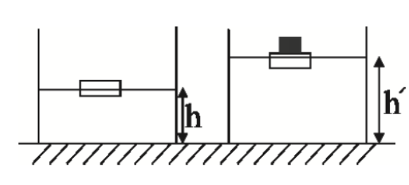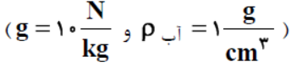

1) 4 2) 8 3)40 4)80

9- مطابق شكل زير، در يك ظرف، مايعي به چگالي p ريخته شده است و انتهاي طرف راست آن با درپوشي به شعاع r بسته شده است. نيرويي كه از طرف مايع بر درپوش وارد م يشود، چند نيوتون است؟ (از فشار هوا صر فنظر كنيد.)

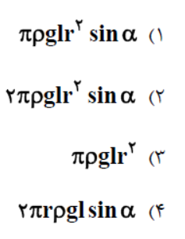 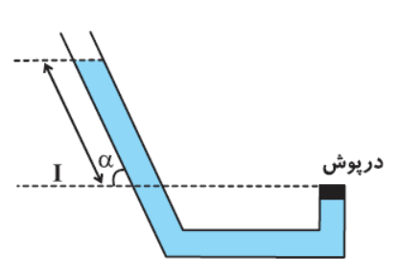

10- در ظرف هاي شكل زير، آب وجود دارد. اگر نيروي وارد بر كف ظرف هاي ( 1) و ( 2) و ( 3) به ترتيب  باشد، كدام رابطه صحيح است؟

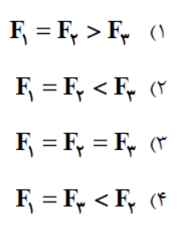 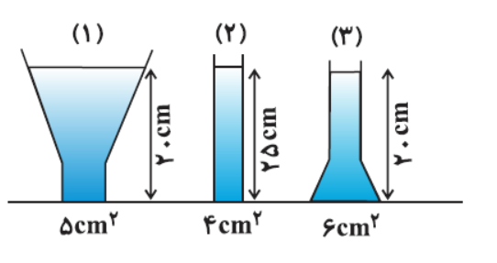

11- مطابق شكل زير، در لوله اي با سطح مقطع متغير، جريان آرامي از آب به صورت لايه اي و از چپ به راست برقرار است. هرگاه در هر دقيقه 600 ليتر آب از مقطع A عبور كند، تندي خروج آب از مقطع C چند متر بر ثانیه خواهد بود ؟

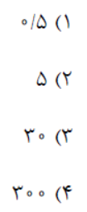 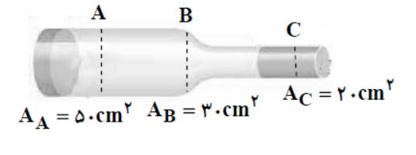

12- در شكل زير، دو ظرف از مايع هاي يكسان تا ارتفاع برابر پر شده اند و نيروي وارد بر كف آن ها با يك ديگر برابر است. اگر به دو ظرف مقداري مساوي از همان مايع را اضافه كنيم، كدام گزينه در مورد مقایسه ی فشار و اندازه ي نيروي وارد بر كف ظرف ها در حالت دوم، به ترتيب از راست به چپ، صحيح است؟

